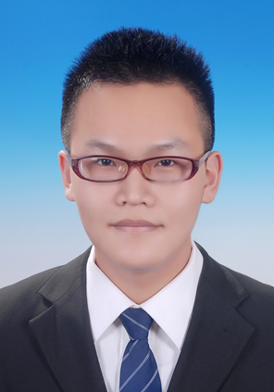

教育部直属211重点院校
李梦瑶
联系方式： 158-2701-8523（手机）
电子邮件： 15827018523@163.com
政治面貌： 共青团员
联系地址： 武汉市洪山区政院路1号中南财经政法大学中区公寓3＃512（430073）
英语水平： CET4:517 CET6:暂无
◆教育背景：
2014.09-今 中南财经政法大学（211工程） 计算机科学与技术专业
◆获奖经历节选：
2016.05 校级优秀共青团员
2016.04 大学生创新创业计划国家级重点立项
2016.03 博文杯校级一般立项
2015.05 院级优秀共青团员
◆项目开发
1.课题名称： 中南财经政法大学离退休人员工作部数据处理平台开发
2015.12~ 基于LAMP集成环境进行数据处理网站开发，利用HTML+CSS+JS+PHP+MYSQL等技术搭建网站并实现老干
2016.05 处数据库的数据处理操作。主要功能有主页验证登陆、数据录入、高级检索、活动报名、福利发放、权限设置。
2.课题名称： 基于匹配优化算法的拼车服务实时调度研究 (获国家级重点立项)
2016.03~ 基于改进的Hausdroff距离的乘客匹配算法，通过对绕路系数ξ的计算和绕路系数表的构造，选取最
2016.04 合适的服务方，实现拼车服务的司机自动匹配。
3.课题名称： 基于决策树的个性化专车服务优化模型—以Uber为例 （获校级一般立项）
2016.01 通过筛选出影响Uber推行私人化服务的各项因素，从乘客和司机两方面分别建立候选属性列表Attribute List，利用决策树模型最终计算出Uber推行个性化私人化服务的可行性。
◆社会实践与工作经历：
2015.09至2016.06 信息与安全工程学院组织部 副部长
2015.09至2016.06 校文澜网络技术部 大二成员
2015.06 中国注册志愿者
2014.09至2015.06 信息与安全工程学院组织部 干事
2014.09至2015.06 校文澜网络技术部 大一成员

